 | CENTRO EDUCACIONAL ESPAÇO INTEGRADO  Ensino Médio  Aluno (a): _______________________________________________________________  Série: Turma:_____ Data: _____________________  Disciplina: Professor(a): | NOTA:  _______

TEOREMA DE THALES

Feixes de retas paralelas cortadas por retas transversais formam segmentos proporcionais.
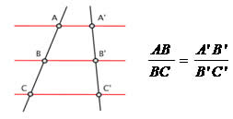

SEMELHANÇA DE TRIÂNGULOS

Dois triângulos são semelhantes quando é possível estabelecer uma correspondência entre seus vértices de modo que os ângulos correspondentes sejam dois a dois congruentes e os lados homólogos proporcionais.
Essa é a definição de triângulos semelhantes. Ela impõe duas condições para existir a semelhança:
- ângulos correspondentes dois a dois congruentes;
- lados homólogos proporcionais.

Entretanto, se uma dessas condições ocorre, então a outra “automaticamente” também se verifica.

Exemplo 1: O triângulo escaleno de lados medindo 7 cm, 8 cm e 9 cm é semelhante ao triângulo, também escaleno, de lados com medidas 14 cm, 16 cm e 18cm.
Basta verificar a proporcionalidade entre os lados:

Onde K é a razão de semelhança entre os dois triângulos. Implícita está a congruência entre os ângulos correspondentes, embora nem conheçamos os seus valores.
Porém, se um triângulo apresenta como medidas de seus ângulos 50°, 60° e 70°, ele é semelhante a todos os triângulos de ângulos congruentes a esses, independentemente de conhecermos as medidas de seus lados. Podemos garantir que os lados homólogos desses triângulos são proporcionais.

Exemplo 2: Os triângulos GHI e JKL apresentados são semelhantes.
L
6

K
G
12
6
8
3
I
H
4
J

De fato, os lados dos triângulos são proporcionais:

$$\frac{3}{6}=\frac{4}{8}=\frac{6}{\text{12}}=k=\frac{1}{2}(\text{razões}\text{ de semelhança})$$

Além disso, $\hat{G}≡\hat{L}\text{ \{}\hat{H}≡\hat{K}\text{ e \{}\hat{I}≡\hat{J}$, embora não conheçamos as medidas desses ângulos.

Teorema da bissetriz interna

“A bissetriz interna de um ângulo de um triângulo divide o lado oposto em dois segmentos respectivamente proporcionais aos outros dois lados desse triângulo.”

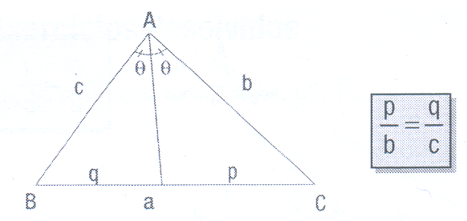

Teorema da bissetriz externa
“A bissetriz externa de um ângulo de um triângulo secciona o prolongamento do lado oposto e o divide em dois segmentos respectivamente proporcionais aos outros dois lados desse triângulo.”

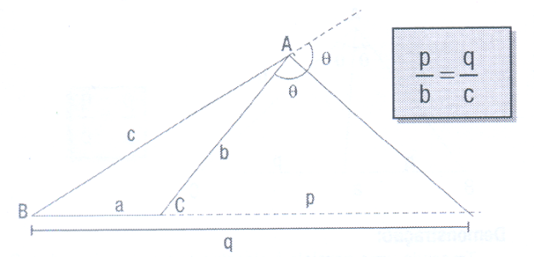

Triângulo retângulo

Aplicações
1) Diagonal do quadrado
2) Altura do triângulo eqüilátero

Exercícios de fixação

2) Pedro está construindo uma fogueira representada pela figura abaixo. Ele sabe que a soma de x com y é 42 e que as retas r, s e t são paralelas.
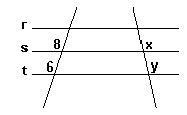
A diferença x - y é:
a) 2.
b) 4.
c) 6.
d) 10.
e) 12.

3)
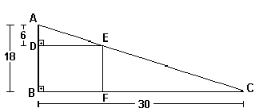
A área do retângulo DEFB acima é:
a) 24
b) 160
c) 120
d) 20
e) 180

4) A sombra de um prédio, num terreno plano, numa determinada hora do dia, mede 15 m. Nesse mesmo instante, próximo ao prédio, a sombra de um poste de altura 5 m mede 3 m.
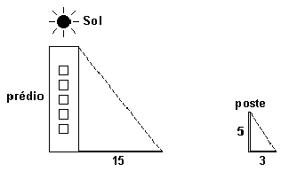
A altura do prédio, em metros, é
a) 25.
b) 29.
c) 30.
d) 45.
e) 75.

5) No Δ da figura a seguir, DE//BC nessas condições determine:
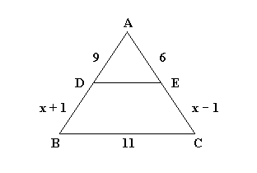
a) a medida x
b) o perímetro do Δ ABC

4) Após um tremor de terra, dois muros paralelos em uma rua de uma cidade ficaram ligeiramente abalados. Os moradores se reuniram e decidiram escorar os muros utilizando duas barras metálicas, como mostra a figura adiante. Sabendo que os muros têm alturas de 9 m e 3 m, respectivamente, a que altura do nível do chão as duas barras se interceptam? Despreze a espessura das barras.
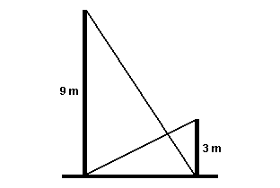
a) 1,50 m
b) 1,75 m
c) 2,00 m
d) 2,25 m
e) 2,50 m

5) Na figura a seguir, o triângulo ABC é retângulo e isósceles e o retângulo nele inscrito tem lados que medem 4 cm e 2 cm.
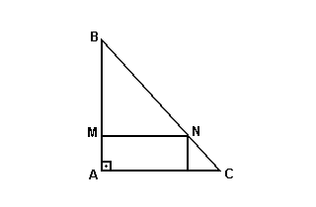
Determine o perímetro do triângulo MBN.

6) Considerando-se as informações constantes no triângulo PQR (figura abaixo), pode-se concluir que a altura PR desse triângulo mede:
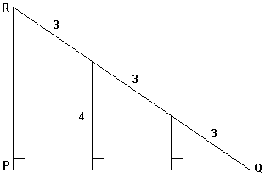
Obs.: Todas as medidas se referem à mesma unidade de comprimento
a) 5
b) 6
c) 7
d) 8

7)
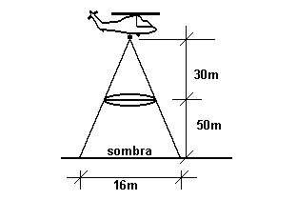
Numa cidade do interior, à noite, surgiu um objeto voador não identificado, em forma de disco, que estacionou a 50 m do solo, aproximadamente. Um helicóptero do exército, situado a aproximadamente 30 m acima do objeto, iluminou-o com um holofote, conforme mostra a figura anterior. Sendo assim, pode-se afirmar que o raio do disco-voador mede, em m, aproximadamente:
a) 3,0
b) 3,5
c) 4,0
d) 4,5
e) 5,0

8) O valor de x abaixo é:
a) 15
b) 14
c) 13
d) 12
e) 11

9) Na figura abaixo, OP=2, AB=8, O é o centro dos círculos e åæ é tangente em P ao círculo menor.
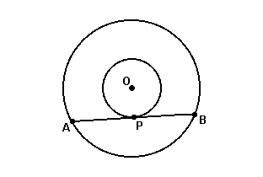
A área do disco maior é
a) 8π.
b) 10π.
c) 20π.
d) 64π.
e) 68π.

10) O valor do raio “r” do círculo inscrito no trapézio retângulo abaixo é:

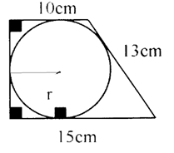
a) 8 cm
b) 7 cm
c) 6 cm
d) 5 cm
e) 4 cm

Exercícios propostos

1) Millôr Fernandes, em uma bela homenagem à Matemática, escrever um poema do qual extraímos o fragmento a seguir:

Às folhas tantas de um livro de Matemática,
um Quociente apaixonou-se um dia doidamente
por uma Incógnita.
Olhou-a com seu olhar inumerável
e viu-a do ápice à base: uma figura ímpar;
olhos rombóides, boca trapezóide,
corpo retangular, seios esferóides.
Fez da sua uma vida paralela à dela,
até que se encontraram no Infinito.
"Quem és tu?" - indagou ele em ânsia radical.
Sou a soma dos quadrados dos catetos.
Mas pode me chamar de hipotenusa."
(Millôr Fernandes. Trinta Anos de Mim Mesmo.)

A Incógnita se enganou ao dizer quem era. Para atender ao Teorema de Pitágoras, deveria dar a seguinte resposta:
a) "Sou a soma dos catetos. Mas pode me chamar de hipotenusa."
b) "Sou o quadrado da soma dos catetos. Mas pode me chamar de hipotenusa."
c) "Sou o quadrado da soma dos catetos. Mas pode me chamar de quadrado da hipotenusa."
d) "Sou a soma dos quadrados dos catetos. Mas pode me chamar de quadrado da hipotenusa."

2) Um triângulo retângulo tem catetos 6 cm e 8 cm. Determine:
a) a hipotenusa do triângulo.
b) a altura relativa a hipotenusa.
c) as projeções dos catetos sobre a hipotenusa.

3) (UFF) No Japão, numerosos lugares de peregrinação xintoístas e budistas abrigam tabuletas matemáticas chamadas de Sangaku, onde estão registrados belos problemas, quase sempre geométricos, que eram oferecidos aos Deuses. A figura a seguir, que é uma variante de um exemplar de Sangaku, é composta por cinco círculos que se tangenciam.
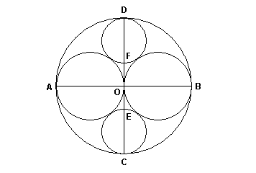
Sabendo que seus diâmetros satisfazem as relações AO = OB = AB/2 e DF = EC, pode-se concluir que DF/OB é igual a:
a) 0,65
b) 0,6555...
c) 0,666...
d) 0,7
e) 0,7333...

4) É dado um quadrado ABCD de lado 8. Traça-se uma circunferência centrada em 0 e de raio r. A circunferência tangencia o quadrado ABCD no lado BC e passa pelos vértices A e D, conforme a figura. Calcule o raio da circunferência.
